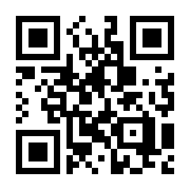
1
ここに文章
ここに文章ここに文章ここに文章ここに文章ここに文章ここに文章ここに文章ここに文章ここに文章ここに。
2
ここに文章
ここに文章ここに文章ここに文章ここに文章ここに文章ここに文章ここに文章ここに文章ここに文章ここに。
3
ここに文章
ここに文章ここに文章ここに文章ここに文章ここに文章ここに文章ここに文章ここに文章ここに文章ここに。
会場：テンプレＢａｂｙ会館
時間：10：00-15：00
2030.12.25（SUN）
ここに文章ここに文章ここに文章ここに文章ここに文章ここに文章ここに文章ここに文章ここに文章ここに文章ここに文章ここに文章ここに文章ここに。
お問い合わせ先
TEL 012-3456-7890 / FAX 012-3456-7890
テンプレＢａｂｙ事務局
ここに文章ここに文章ここに文章ここに文章ここに文章ここに文章ここに文章ここに文章！！
ここに文章ここに文章ここに文章ここに文章ここに文章ここに文章ここに文章ここに文章ここに文章ここに文章ここに文章ここに文章ここに文章ここに文章。
ここに文章

